 |   ISTITUTO DI ISTRUZIONE SECONDARIA “DANIELE CRESPI”  Liceo Internazionale Classico e Linguistico VAPC02701R  Liceo delle Scienze Umane VAPM027011  Via G. Carducci 4 – 21052 BUSTO ARSIZIO (VA)  www.liceocrespi.it-Tel. 0331 633256 - Fax 0331 674770 - E-mail: lccrespi@tin.it  C.F. 81009350125 – Cod.Min. VAIS02700D | 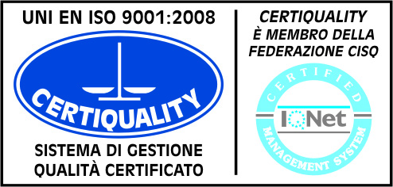  CertINT® 2012

Circ. n° 255
Busto A., 8 gennaio 2014
WEB
Ai Docenti

OGGETTO: visite alunni di III media

Continuano a pervenirci molte richieste di alunni di III media per partecipare a mattinate di lezione nei vari indirizzi del nostro Istituto.
Contiamo sulla collaborazione di tutti i Docenti affinché questi studenti siano accolti nelle regolari ore di lezione nelle classi di indirizzo a cui sono interessati.
Le visite si svolgeranno soprattutto di sabato, ma anche in giorni infrasettimanali.
Alleghiamo per il Liceo linguistico e delle Scienze Umane un prospetto-orario di classi in cui potranno essere inseriti. Per il Liceo Classico si fa riferimento ai docenti in orario.

Si ringrazia per la gentile collaborazione.

Il Dirigente Scolastico
Prof.ssa Cristina Boracchi

